**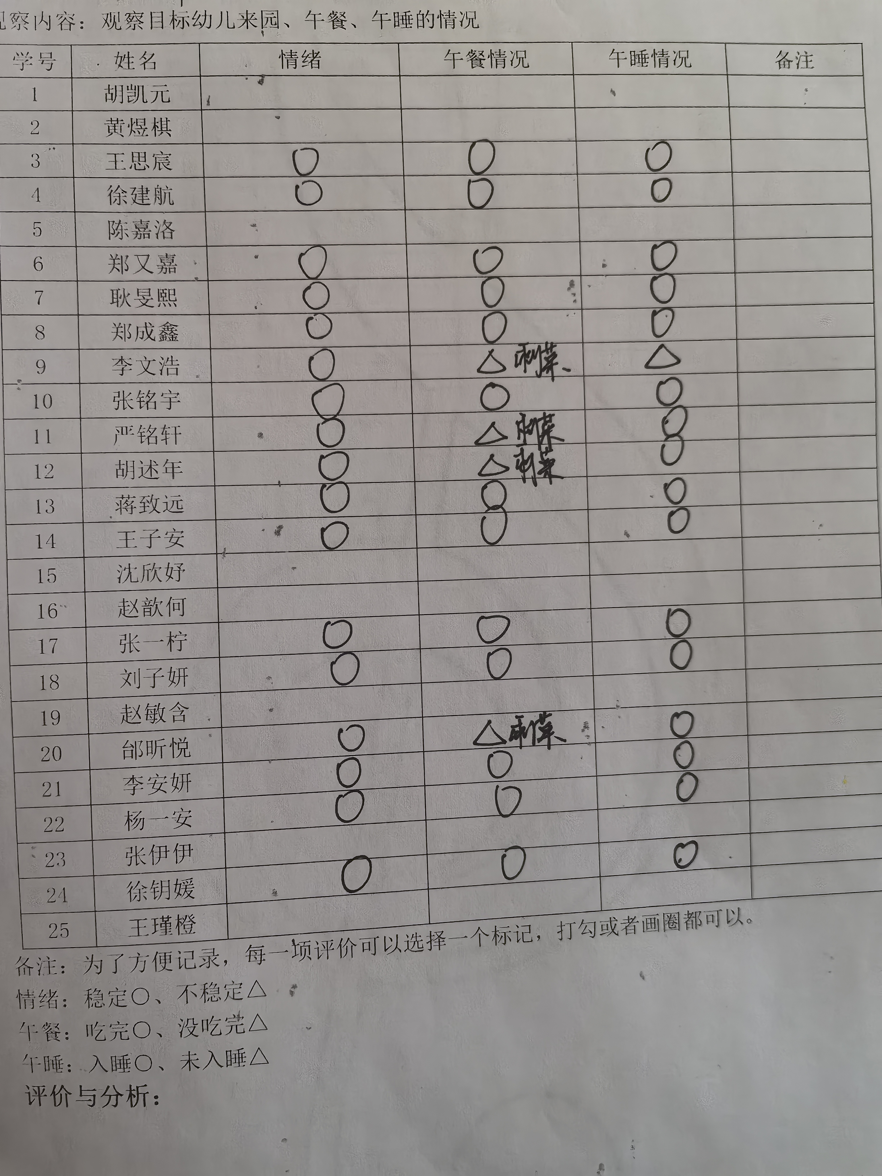**新桥街道中心幼儿园小三班幼儿生活状况记录表

**评价与分析：**

今日来园17人，8人请假。通过今天的观察记录，可以发现小三班的宝贝们在入园和午睡方面有着很大的进步。大部分宝宝都把自己的一份饭菜吃完了，棒棒哒！

**情绪：**

入园情绪：今天孩子们在入园时的情绪是比较稳定的。

园内情绪：大部分幼儿都愿意参与游戏，去选择自己喜欢的游戏玩耍，大部分孩子能够认真的玩游戏。

**区域游戏：**

|  |  |  |
| --- | --- | --- |
| C:/Users/10238/Desktop/动态照片/IMG_20241105_085317.jpgIMG_20241105_085317  科探游戏：自制响板 | C:/Users/10238/Desktop/动态照片/IMG_20241105_085326.jpgIMG_20241105_085326  建构游戏：智慧棒 | C:/Users/10238/Desktop/动态照片/IMG_20241105_085335.jpgIMG_20241105_085335  益智游戏：分果果 |
| C:/Users/10238/Desktop/动态照片/IMG_20241105_085338.jpgIMG_20241105_085338  生活游戏：包糖果 | C:/Users/10238/Desktop/动态照片/935bc22af461c4bb0af02774aea4b42f.jpg935bc22af461c4bb0af02774aea4b42f  娃娃家：来客人啦 | C:/Users/10238/Desktop/动态照片/a34df67dddfe889e6e168863e3bca48b.jpga34df67dddfe889e6e168863e3bca48b  地面建构 |

**集体活动：音乐《秋叶》**

歌曲《秋叶》是一首C大调歌曲，曲风欢快活泼，旋律通过音阶上行、下行体现了秋叶飘、飞、转、落的动态情景。歌词通俗易懂，旋律简单。本次活动主要引导幼儿在音乐中感知秋叶的动态美，尝试学唱歌曲并用简单的肢体动作表现乐曲的内容。

**王思宸、徐钥媛、耿旻熙、郑成鑫、刘子妍、杨一安、严铭轩、李文浩**能尝试理解歌词内容学唱歌曲，尝试用简单的肢体动作表现不同的情景；**徐建航、李安妍、郑又嘉、胡述年、蒋致远**能感受歌曲优美的旋律，体验歌曲中秋叶的动态美，如果能张大嘴巴跟大家一起歌唱就更棒啦；**张一柠、张铭宇、邰昕悦、王子安**还需要认真参与集体活动，希望下次的歌唱活动中能够集中注意跟大家一起唱歌哦。

**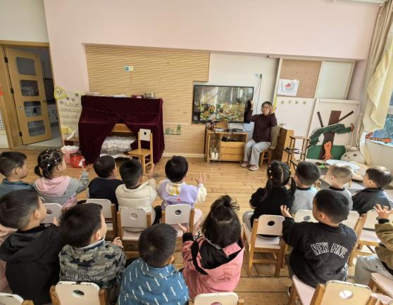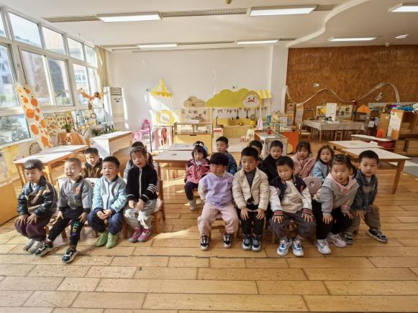**

**户外活动：美人鱼滑滑梯**

**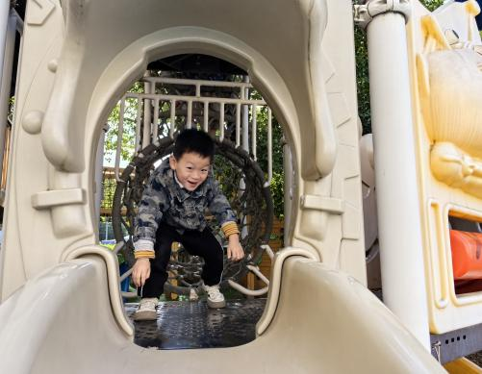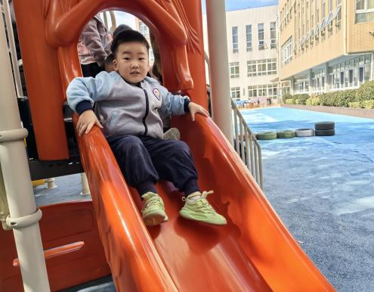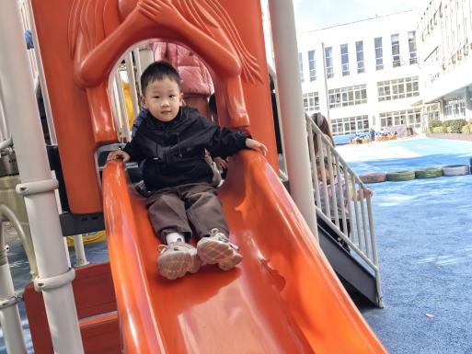**

**生活活动情况：**

1.午餐情况：

今天的午饭吃的是红烧罗氏虾，手撕包菜，喝的汤是罗宋汤。孩子们都能够自主进餐，且进餐速度也可以，用餐时能在老师的提醒下端正坐姿、一手扶碗，一手拿勺子，掉米粒现象有所改善，个别幼儿用餐时习惯转动身体，容易打翻饭菜，部分幼儿用餐时握勺子的姿势不正确，家长在家也要及时督促，家园配合，引导宝贝们尽快养成良好的用餐习惯哦。

2.午睡情况：

午睡时，有个别孩子需要哄睡，大部分孩子都能在13：00前睡着哦。

**家园合作：**

1.动态上的照片，仅作为老师观察时的随拍，有时会有孩子去喝水、上厕所的情况，所以并不是所有孩子的照片都会呈现；

2.请关注：因为早上入园后就进行户外运动，因此请在家就给孩子垫好吸汗巾，杯子里装温水。

3.请还未带植物来的家长尽快带来哦。